**Oppgaver figurtall 3**

**Oppgave 1**

Figuren under viser de fire første Eifeltallene.

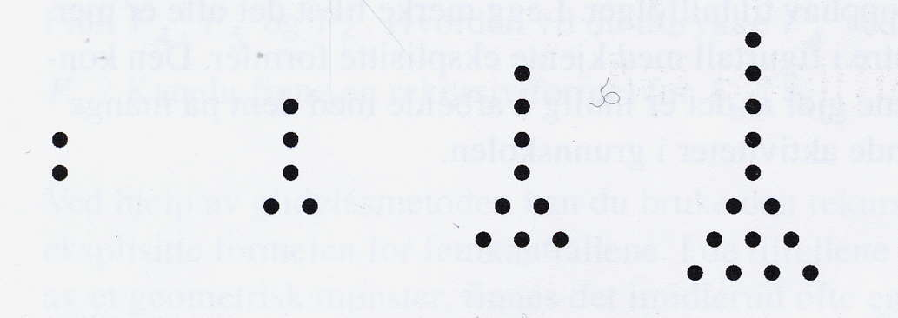

a) Tegn opp det neste Eifeltallet . Lag en tabell over de 5 første Eifeltallene.

b) Finn en eksplisitt formel for . (Det vil si en formel der du kan sette inn en verdi for og deretter få ut det tilhørende Eifeltallet.

En annen type figurtall er båttallene. De fire første båttallene er vist under.

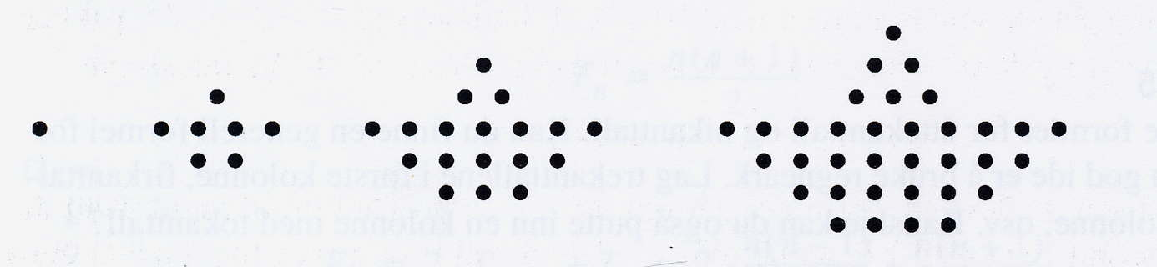

c) Tegn opp det neste båttallet 

d) Båttallene kan uttrykkes ved hjelp av trekanttall og/eller kvadrattall. Finn en formel der du uttrykker båttallene ved hjelp av trekanttall og/eller kvadrattall.

e) Finn en eksplisitt formel for det 

**Oppgave 2**

Øverst på side 193 i Alfaboken er det figurer over de fire første femkanttallene.

1. Finn de 6 første femkanttallene.
2. Sett opp de 6 første tallene i en tabell. Ser du noe mønster? Ta eventuelt en liten titt på det står på side 193 i boken om du ikke kommer noe vei.
3. Bruk det du fant i foregående spørsmål til å finne femkanttall nummer ni.
4. Prøv, ved å studere figurene øverst på side 193, å finne en formel for femkanttall nummer $n.$ (NB! Denne er på kanten av pensum og litt vrien)

**Oppgave 3**

En figur som vist nedenfor vokser fra et stadium til det neste etter en enkel regel.

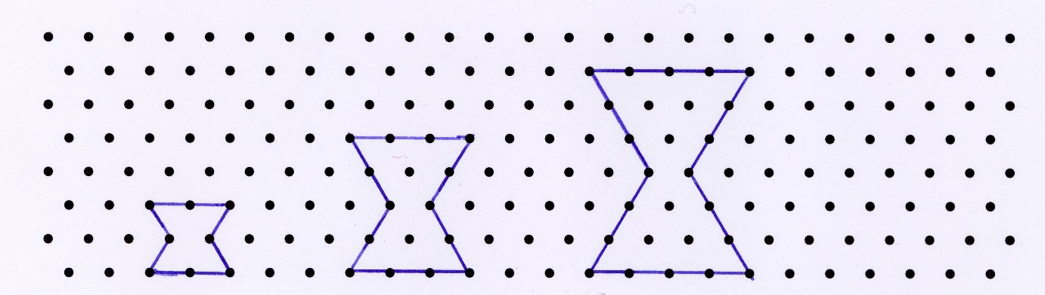

Stadium 1 Stadium 2 Stadium 3

a) Beskriv denne regelen med ord.

b) Lag en tabell for de 5 første stadiene som viser

-omkretsen av figuren

-antall prikker inne i figuren

c) Lag en formel som uttrykker omkretsen til stadium n, og en formel som uttrykker

antall prikker inne i figuren ved stadium n. Forklar hvordan du kom fram til disse formlene.

d) Hvordan vil du karakterisere denne oppgaven og arbeidsmåten sett i forhold til

Kunnskapsløftet?

e) Hvilke matematiske begrep vil du som lærer kunne belyse ved en slik oppgave?

**Oppgave 4**

1. Argumenter for at arbeid med figurtall på ungdomstrinnet kan/bør være en del av

pensum.

1. De tre første tallene i en figurtallsserie er:

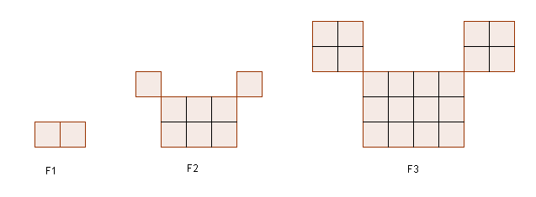

Tegn figurtall nr. 4 og 5, F4 og F5, og finn verdiene av dem

1. Beskriv hvordan tallene vokser.
2. Finn en formel for figurtall nummer n. Vis framgangsmåten.
3. Vis hvordan du kan komme fram til formelen for trekanttall nummer n.

**Oppgave 5**

|  |
| --- |
| vinger4_org |

1. Tegn stadium 4.
2. Anta at du er lærer i en 10. klasse som arbeider med figurtallene som er presentert ovenfor. Anne, en av elevene dine, har kommet et stykke på vei:
$$P_{n}=2∙T_{2n+2}-2∙T_{2n-1}+K_{n+2}-K_{n} \\ Forklar hvordan hun har tenkt, og vis hvordan du kan bruke Annes uttrykk til å komme frem til en formel for antall kryss.$$

3. Vurder om oppgaven kan løses på en annen og enklere måte.

**Oppgave 6**

Tallet 1 er både kvadrattall og trekanttall. Det finnes flere tall som er både kvadrattall og trekanttall.

1. Prøv å finne ett til tall som er både kvadrattall og trekanttall.
2. Prøv å finne enda et tall som har begge disse egenskapene.
3. På fronter finner du et regneark der vi har sett på trekanttall og kvadrattall opp til og med tall nummer 10000. Bruk dette regnearket til å finne alle tallene som er både trekanttall og kvadrattall opp til og med kvadrat og trekanttall nummer 10000. Skriv ned tallene i kolonnen tall. Kolonnen faktorisert kan du vente med til neste spørsmål.

|  |  |
| --- | --- |
| Tall | Faktorisert |
|  |  |
|  |  |
|  |  |
|  |  |
|  |  |
|  |  |

Spørsmål d) og er e) er nok litt krevende å finne ut av. Dette er spørsmål som dere kan gjøre hvis dere liker en utfordring. Dette ligger langt utenfor pensum i MAT101 og er selvsagt ikke aktuelt til eksamen.

1. Det finnes et mønster i tallene som er både trekanttall og kvadrattall, men det er ikke så lett å få se med første øyekast. For å lede dere litt på vei, så skal dere skrive tallene som dere fant i sted som et produkt av to tall som begge er opphøyd i annen. La oss se på et eksempel. Tallet 2304 kan deles opp som . Del opp tallene du fant i forrige spørsmål på denne måten og skriv ned resultatet i kolonnen faktorisert.
2. Prøv på bakgrunn av det du har gjort tidligere å finne et mønster for hvordan vi kan finne tall som både er trekanttall og kvadrattall. Hva blir det neste tallet med begge disse egenskapene?

**Fasit oppgaver figurtall 3**

**Oppgave 1**

1. Eifeltall 5 består av 20 prikker. Vi ser da at vi har følgende:
$$E_{1}=2$$

$$E_{2}=5$$

$$E_{3}=9$$

$$E_{4}=14$$

$$E_{5}=20$$

2. Vi deler opp Eifeltallet i trekanttall pluss spiret. Se figur



Vi ser da følgende sammenheng som vi også kan generalisere

$$E_{1}=T_{1}+1$$

$$E_{2}=T_{2}+2$$

$$E_{3}=T_{3}+3$$

$$E_{4}=T_{4}+4$$

$$E_{n}=T_{n}+n$$

Dette gir oss

$$E_{n}=T_{n}+n=\frac{\left(n+1\right)n}{2}+n=\frac{n^{2}}{2}+\frac{n}{2}+n=\frac{n^{2}}{2}+\frac{3n}{2}$$

1. Dere klarer å tegne neste tallet selv.
2. Vi deler opp Båttallene som vist på figur under



Vi ser da at Båttallene kan uttrykkes ved hjelp av trekanttall og kvadrattall. Ser vi på figurene finner vi følgende som kan generaliseres. Vi ser bort fra figur 1 som er litt spesiell

$$B_{2}={3T}_{1}+K_{2}$$

$$B_{3}={3T}_{2}+K_{3}$$

$$B_{4}={3T}_{3}+K_{4}$$

$$B_{n}={3T}_{n-1}+K_{n}$$

1. Den eksplisitte formelen finner vi ved å ta utgangspunkt i formelen i spørsmål d).

$$B_{n}={3T}_{n-1}+K_{n}=3∙\frac{\left(n-1\right)n}{2}+n^{2}=\frac{3n^{2}}{2}-\frac{3n}{2}+n^{2}=\frac{5n^{2}}{2}-\frac{3n}{2}$$

**Oppgave 2**

1. De fire første femkanttallene kan vi tegne opp. Det gir oss

$$F_{1}=1$$

$$F_{2}=5$$

$$F_{3}=12$$

$$F_{4}=22$$

Vi ser at differansen mellom $F_{2}$ og $F_{1}$ er 4. Differansen mellom $F_{3}$ og $F_{2}$ er 7. Differansen mellom $F_{4}$ og $F_{3}$ er 10. Vi ser at differansen øker med 3. Det betyr at differansen mellom $F_{5}$ og $F_{4}$ er 13 og differansen mellom $F_{6}$ og $F_{5}$ er 16. Det gir oss:

$$F_{5}=35$$

$$F_{6}=51$$

1. Dette er besvart under punkt a)
2. Fortsetter vi samme mønster får vi følgende for femkanttall 7, 8 og 9. Merk at vi må regne ut femkanttall 7 og 8 for å finne 9.
$$F_{7}=F_{6}+19=51+19=70$$

$$F_{8}=F_{7}+22=70+22=92$$

$$F_{9}=F_{8}+25=92+25=117$$

3. Spørsmål d) er på siden av pensumet og ikke noe vi forventer at dere skal løses til eksamen i MAT101. Jeg tar likevel med løsningen her. Jeg tar utgangspunkt i femkanttall 6 først. Der har vi følgende:

$$F_{6}=1+4+7+10+13+16$$

Vi ser at vi neste tall er 3 større enn forrige tall. For å finne summen kan vi bruke samme teknikk som vi viste når vi la sammen tallene fra 1 til 100. Vi ser her at vi kan gruppere tallene på følgende måte:

$$F_{6}=\left(1+16\right)+\left(4+13\right)+\left(7+10\right)$$

Vi har her 3 tallpar som alle gir 17. Vi får derfor at summen er

$$F_{6}=17∙3=51$$

Vi ser at antall tallpar blir halvparten av alle tallene i rekken. Vi tar utgangspunkt i femkanttall 6 og da får vi 3 tallpar. Vi skal nå se på femkanttall $n$. Det gir oss

$$F_{n}=1+4+7+10+13+16+…+(3n-2)$$

Lar vi f. eks $n=6$ ser vi at rekken stopper på $3∙6-2=16$ som stemmer med det vi tidligere har gjort. Velger jeg $n=4$ ser vi at rekken stopper på $3∙4-2=10$ som også stemmer med femkanttall 4. Følger vi samme tankegang som med femkanttall 6 kan vi danne tallpar. Vi får da

$$F_{n}=(1+\left(3n-2\right)∙\frac{n}{2}=\left(3n-1\right)∙\frac{n}{2}=\frac{3n^{2}}{2}-\frac{n}{2}$$

Velger vi f. eks $n=5$ får vi $F_{5}=3∙\frac{5^{2}}{2}-\frac{5}{2}=37,5-2,5=35$. Vi ser dette stemmer med formelen.

**Oppgave 3**

1. Vi ser at antall prikker i de horisontale linjene øker med en for hver figur. I tillegg ser vi at antall prikker i hver av skrålinjene også øker med 1.
2. Under ser du tabellen

|  |  |  |
| --- | --- | --- |
| **Stadium** | **Omkrets** | **Inni** |
| 1 | 8 | 0 |
| 2 | 14 | 2 |
| 3 | 20 | 6 |
| 4 | 26 | 12 |
| 5 | 32 | 20 |

1. Vi ser først på antall prikker inne i figuren. Vi ser er følgende mønster

$$S_{2}=2∙T_{1}$$

$$S_{3}=2∙T_{2}$$

$$S_{4}=2∙T_{3}$$

$$S_{5}=2∙T_{4}$$

For figur $n$ finner vi

$$S_{n}=2∙T_{n-1}$$

Det gir oss videre

$$S_{n}=2∙\frac{\left(n-1\right)n}{2}=\left(n-1\right)n=n^{2}-n$$

Vi ser deretter på omkretsen. Denne kan løses på flere måter. Her er et alternativ



Hvis vi ser på det som er rammet inn så ser vi et mønster. Antall prikker i de røde rektanglene er et mer enn stadiumet. Antall prikker i de grønne er det samme som stadiet. La os systematisere det.

$$S_{1}=2∙2+4∙1$$

$$S_{2}=2∙3+4∙2$$

$$S_{3}=2∙4+4∙3$$

Dette generaliser vi til

$$S_{n}=2∙\left(n+1\right)+4∙n=2n+2+4n=6n+2$$

1. Innenfor de første 7 trinnene i grunnskolen er det vel særlig punktet med at elevene skal kunne utforske og beskrive strukturar og forandringar i geometriske mønster og talmønster med figurar, ord og formlar som er aktuelt.
2. Jeg er litt usikker på hva oppgaveforfatterne er ute etter på dette spørsmålet.

**Oppgave 4**

1. Se utdraget fra Breiteig/Venheim. Der finner dere mange gode argumenter.
2. Her er oversikt over de fem første figurtallene

$$F_{1}= 2∙1=2$$

$$F_{2}=2∙1^{2}+3∙2=8$$

$$F_{3}=2∙2^{2}+4∙3=20$$

Vi ser et mønster vi kan bruke videre

$$F_{4}=2∙3^{2}+5∙4=38$$

$$F_{5}=2∙4^{2}+6∙5=62$$

1. Vi ser at figurene består av to kvadrater og et rektangel. For hver figur vokser kvadratene med 1. Rektangelet vokser også med 1 i lengde og 1 i bredde.
2. Vi generalisere sammenhengen vi fant i b). Det gir oss

$$F_{n}=2∙{\left(n-1\right)}^{2}+\left(n+1\right)∙n$$

Det gir oss videre

$$F_{n}=2∙{\left(n-1\right)}^{2}+\left(n+1\right)∙n=2\left(n^{2}-2n+1\right)+n^{2}+n= \\ 2n^{2}-4n+2+n^{2}+n=3n^{2}-3n+2$$

1. Vi skal se på sammenhengen mellom rektangeltall og trekanttall. Vi tar utgangspunkt i rektangeltallene og lager en figur med de 3 første rektangeltallene. Vi deler deretter rektangeltallene i to.



Vi ser følgende

$$R_{1}=2∙T_{1}$$

$$R_{2}=2∙T_{2}$$

$$R_{3}=2∙T_{3}$$

Generelt får vi

$$R_{n}=2∙T_{n}$$

Det er det samme som at

$$T_{n}=\frac{R_{n}}{2}=\frac{\left(n+1\right)∙n}{2}$$

Og dermed har vi vist formelen.

**Oppgave 5**

1. Denne klarer dere å tegne selv.
2. La oss se på figur 1,2 og 3 og Anne sitt resonnement. Følger vi hennes tankegang ser vi at vi får.

$$P_{1}=2∙T_{4}-2∙T_{1}+K_{3}-K_{1}$$

$$P_{2}=2∙T_{6}-2∙T_{3}+K_{4}-K_{2}$$

$$P_{3}=2∙T_{8}-2∙T_{5}+K_{5}-K_{3}$$

Ser vi på $P_{3}$ ser vi at hun tenker at vi to trekanter. Hvis disse hadde vært fylt med kryss ville vi hatt trekanttall 8. Tar vi bort der hvor det ikke er kryss ser vi at antall tomme ruter tilsvarer trekanttall 5. Videre på kvadratet ser vi at om alle rutene hadde vært fylt med kryss ville vi hatt kvadrattall 5. Siden vi har det trekker vi bort antall blanke ruter som er kvadrattall 3. Samme mønster har vi for de andre figurene. Det er dette som Anne har generalisert.

Vi tar utgangspunkt i Anne sin formel.

$$P_{n}=2∙T_{2n+2}-2∙T_{2n-1}+K_{n+2}-K_{n}$$

$$=2\frac{\left(2n+2+1\right)\left(2n+2\right)}{2}-2\frac{\left(2n-1+1\right)\left(2n-1\right)}{2}+{\left(n+2\right)}^{2}-n^{2}$$

$$=\left(2n+3\right)\left(2n+2\right)-2n\left(2n-1\right)+{\left(n+2\right)}^{2}-n^{2}$$

$$=4n^{2}+4n+6n+6-4n^{2}+2n+n^{2}+4n+4-n^{2}=16n+10$$

1. Det finnes andre måter å løse denne på. Her er et alternativ.

|  |
| --- |
| $$S_{1}=2∙3+2∙1+2∙(4+3+2)$$ $$S_{2}=2∙4+2∙2+2∙(6+5+4)$$ $$S_{3}=2∙5+2∙3+2∙(8+7+6)$$ Dette kan vi generalisere til $$S_{n}=2∙(n+2)+2∙n+2∙((2n+2)+(2n+1)+2n)$$ Trekker vi dette sammen får vi $$S_{n}=2n+4+2n+2\left(2n+2+2n+1+2n\right)=2n+4+2n+2\left(6n+3\right) \\ =2n+4+2n+12n+6=16n+10$$ Vi ser vi får samme svar som på andre måten. |

**Oppgave 6**

1. Tallet 36 er både trekanttall og kvadrattall.
2. Leter vi videre finner at 1225 også er både trekanttall og kvadrattall. Vi ser at ${35}^{2}=1225$
3. Her er de første tallene som er både trekanttall og kvadrattall

|  |
| --- |
| **Tall** |
| 1 |
| 36 |
| 1225 |
| 41616 |
| 1413721 |
| 48024900 |

1. Vi prøver å faktorisere tallene for å finne et mønster.

|  |  |
| --- | --- |
| Tall | Faktorisert |
| 1 | $$1^{2}$$ |
| 36 | $$6^{2}=2^{2}∙3^{2}$$ |
| 1225 | $${35}^{2}=5^{2}∙7^{2}$$ |
| 41616 | $${204}^{2}={12}^{2}∙{17}^{2}$$ |
| 1413721 | $${1189}^{2}={29}^{2}∙{41}^{2}$$ |
| 48024900 | $${6930}^{2}={70}^{2}∙{99}^{2}$$ |

1. Vi ser et mønster her, men det er kanskje ikke så lett å få øye på. Hvis vi ser på nederste linje i tabellen så kommer 70 fra 29+41 fra linjen over. Dette mønster ser vi også gjelder for de andre linjene. Tallet 99 kommer fra 70+29. Også her ser vi at dette mønsteret går igjen. Neste tallet vil derfor bli

$$169^{2}∙239^{2}=40391^{2}=1631432881$$